<주제>
F1 pit stop 예측하기
<코드 흐름>
- 전처리, 피처 엔지니어링
- 불필요한 칼럼 삭제함
- feature_engineering: 마모 관련 추가 변수 생성
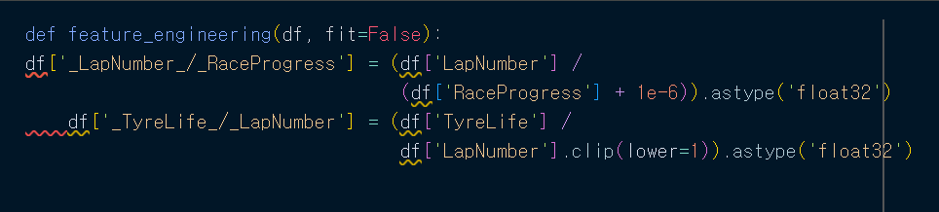
- 인코딩: np.floor & factorize

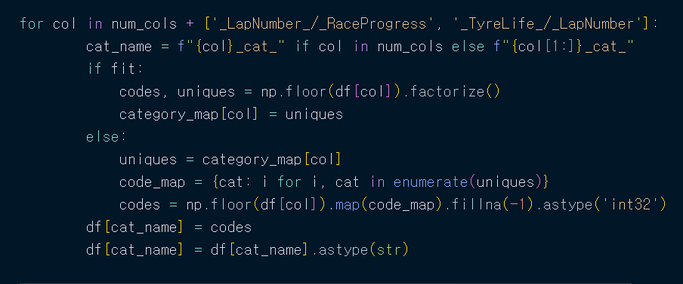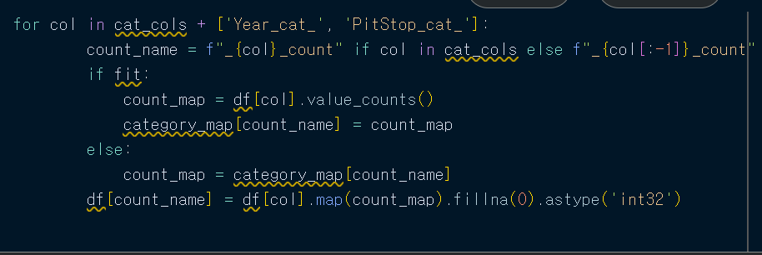
- 하이퍼 파라미터 설정
- CFG클래스: 설정 종합 관리용
- Params: RealMLP 모델의 설정 정의
- kFold교차 검증 학습
- StratifiedKFold: 데이터 5개로 나눔, 안정화 시킴
- Target encoding
- Train

- overall out of fold 예측
- 전체 데이터에 대한 성능 계산

<새롭게 알게 된 내용/어려운 내용/배울 점>
알게 된 내용: 기존 데이터들을 기반으로 타이어 마모에 대한 추가 변수를 생성한 것이 인상깊었다.
어려운 내용: target encoding이 어려웠다. 범주형 변수를 숫자로 바꿀 때 해당 범주형 변수의 y값의 평균으로 바꿨기 때문
Feature engineering 할 때 category_map을 따로 만들어서 train 전처리를 하고, 또 같은 기준으로 test 전처리를 했는데 그 과정이 이해하기에 복잡했다.
배울 점: 지금까지 데이터 분석할 때 추가 변수는 만들어본 적이 없는데, 해당 수상작에서 비율을 추가 변수로 넣은 것을 보고 보고 배워야겠다고 생각했다. 그리고 범주형 변수를 수치형으로 바꿀 때 target mean으로 바꿨던데, 이 부분도 좋은 예측 성능이 나오는데 일조했다고 생각했다.

